PROJET
FORMES GEOMETRIQUES

A partir de l’album :
Dans la cour de l’école
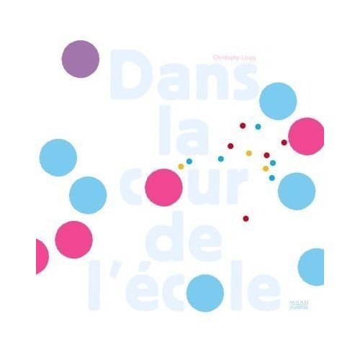
Peut également être mis en lien avec un projet sur la rentrée et l’école (Léon, Calinours va à l’école, Non, non et non !, Timothée va à l’école, …), sur Petit Bleu Petit Jaune.

Activités possibles :
LANGAGE ORAL ET ECRIT
- Graphisme : le rond. Avec éléments inducteurs : des cotillons collés sur une feuille, feuille de forme ronde, feuille avec des gommettes rondes collées, feuille avec une grosse gommette ronde centrale. Dans les bacs de sable: tracer des ronds grands / petits, tracer des ronds concentriques … (Cf. rubrique graphisme)
- Coller des morceaux de papier découpés ou déchirés dans un rond
- Pâte à modeler : réaliser des boules, empreintes de ronds (blocs logiques)
- Motricité fine : réaliser des cercles avec « serpents » en papier aluminium roulé
- Décoder l’album
DECOUVERTE DU MONDE
- Tri de formes
- Tri de ronds par tailles
- Tri de ronds par couleur
- Chercher des formes rondes dans la classe
- Réaliser un collier avec uniquement des perles rondes
ARTS VISUELS
- Peinture avec des billes
- Empreintes de ronds à la peinture (blocs logiques), de bouchons de lièges, de bouchons de bouteille d’eau et de bouteille de lait (cercle)
MOTRICITE
- Autour des ballons et des cerceaux : manipulation du petit matériel
- Jeux et ou expression corporelle avec des ballons de baudruche
- Rondes

A partir de l’album :
Trois souris en papier
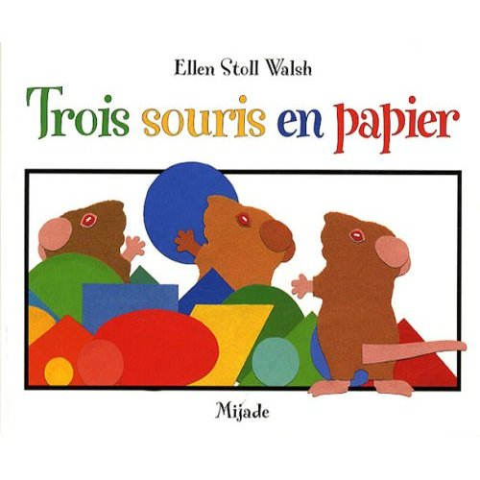
autres albums très intéressants à lire ou à exploiter :
Petite tache Quatre petits coins de rien du tout
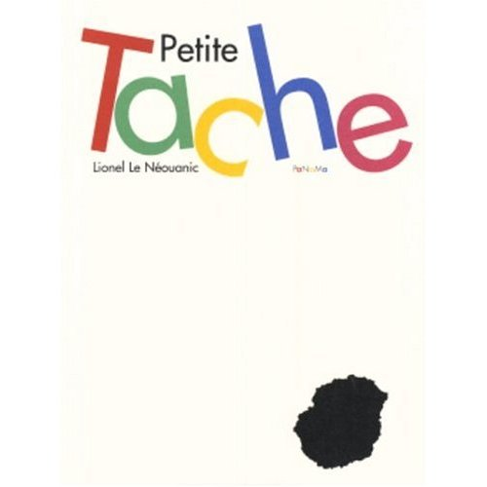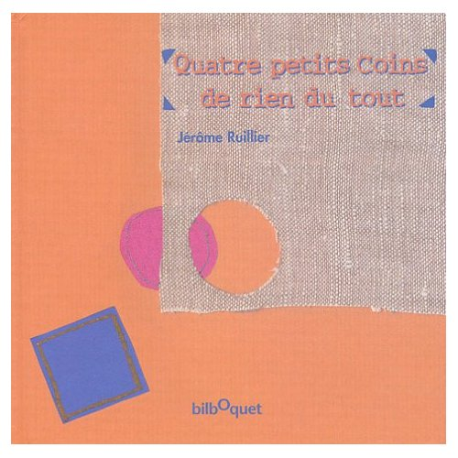

Peut également être mis en lien avec un projet sur les souris et les chats avec des albums comme Viens jouer avec moi petite souris, 7 souris dans le noir, Mandarine, 1, 2, 3 petits chats. Un projet sur les couleurs peut également être mis en place en liaison avec 3 souris peintres.

Un dossier sur le site « Chez Camille » : http://macas.over-blog.com/article-27888528.html

Activités possibles :
LANGAGE ORAL ET ECRIT
- Graphisme avec éléments inducteurs : gommettes de formes géométriques collées sur grande feuille – variation en jouant sur le nombre et l’emplacement, feuille de forme ronde, triangulaire ou carrée
- Cerner des formes géométriques découpées (par enfant ou enseignant selon niveau) et collées sur grande feuille
- Tracés avec des gabarits et des pochoirs de formes géométriques : feutres, crayon de bois, peinture, …
- Tracer dans des bacs de sable ou de semoule des formes géométriques avec le doigt ou un outil scripteur
- Empreintes de formes géométriques (blocs logiques) dans la pâte à modeler ou la pâte à sel
- Découper formes géométriques pour reconstituer un modèle
- Colorier formes géométriques en respectant le code ou le modèle
- Construire des carrés et des triangles à l’aide d’allumettes : à prolonger en arts visuels et/ou en graphisme
- Faire correspondre la forme des gommettes avec les formes proposées : coller triangles dans triangles, etc
DECOUVERTE DU MONDE
- Tri de blocs logiques par forme
- Tri de blocs logiques par couleur
- Tri de blocs logiques par tailles
- Réaliser un collier uniquement avec des perles rondes, triangulaires ou carrées
- Loto formes géométriques et chiffres niveau 1
- Loto formes géométriques et chiffres niveau 2
- Loto des formes et des couleurs
- Jeux formes géométriques : cf partie Maths jeux à construire
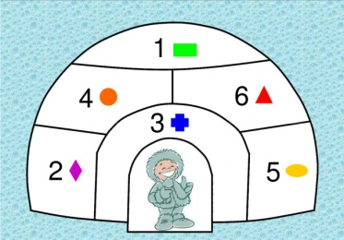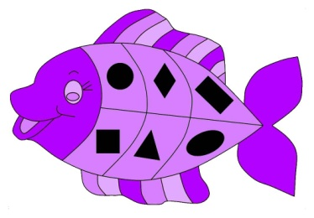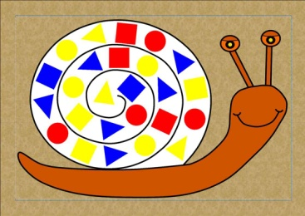
- Jeu La roue des formes :
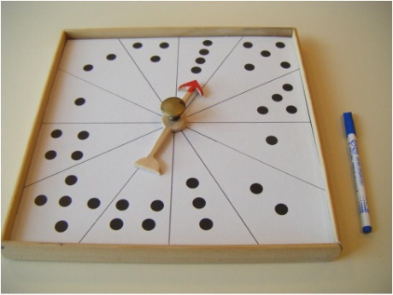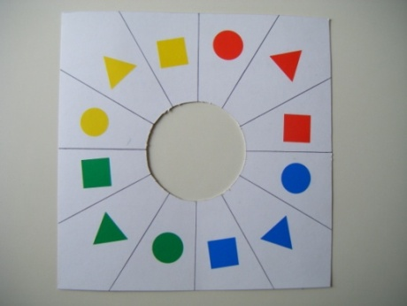
un système de plateau sur lequel sont représentés les formes géométriques avec une flèche (ou une flèche fixée avec une attache parisienne peut aussi faire l’affaire), un sac avec des formes géométriques : tourner la flèche puis chercher les yeux fermés la forme correspondante dans le sac
Variante 1 : chaque enfant annonce ce qu’il veut piocher et cherche la forme annoncée
Variante 2 : les autres enfants annoncent ce qu’ils veulent voir
- Memory des formes et des couleurs
- Jeu Rondo Vario ( jeu du commerce) : les chenilles doivent s’habiller de perles
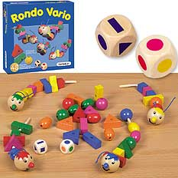
- Dictée de formes : demander aux enfants de dessiner ou de colorier la forme demandée par l’enseignant
- Les tangrams : une foule de fichiers existe dans le commerce
- Les mosaïques
- Liens / Ressources internet :
sur le site Petits Pas, il existe un fichier permettant d’exploiter les Blocs Logiques (matériel Celda)
http://www.petits-pas.com/articles.php?lng=fr&pg=75
sur le site de Camille, toujours à partir des Blocs Logiques, il y a des bons de commandes pour mettre en place diverses activités (jeu du portrait, de l’intrus, des différences, …)
http://macas.over-blog.com/article-30358831.html
ARTS VISUELS
- Empreintes de blocs logiques
- Empreintes de Clipos trempés dans de la peinture
- Coller des formes géométriques (carton fin ou bristol)sur une feuille A3, superposer une autre feuille A3 en la maintenant avec du Blu-tack, proposer aux enfants de frotter à plat des pastels grasses
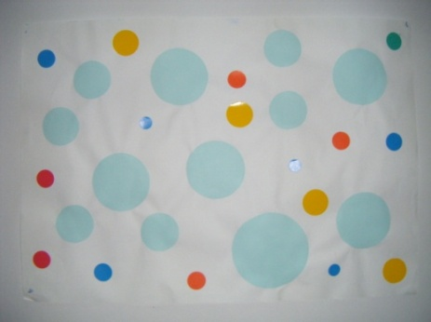
- Tracer des formes géométriques au drawing gum, recouvrir d’encre. En utilisant un format A5 pour chaque forme géométrique, cette activité peut permettre de créer un dictionnaire individuel des formes
- Une foule d’idées en arts visuels grâce à l’excellent livre Les formes et motifs de la nature – éditions Play Bac
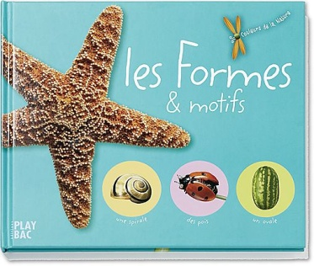
- Une foule d’artistes utilisent ou ont utilisé les formes géométriques comme base de leur travail : Kandinsky, Vasarely, Mondrian, Miro …

MOTRICITE :
- Faire construire des carrés, des rectangles et des triangles avec de matériel de motricité : lattes, barres, briques, cordes, …

